**电 子 科 技 大 学**

**UNIVERSITY OF ELECTRONIC SCIENCE AND TECHNOLOGY OF CHINA**

**脑网络基础与应用报告**

**Brain Network Foundation and Application Report**



|  |  |
| --- | --- |
| **课程题目：** | 脑网络基础与应用课程报告 |
| **专 业：** | 电子信息 |
| **姓 名：** | 郭元洪 |
| **学 号：** | 202122140307 |

**摘 要**

广泛性焦虑症(Generalized Anxiety Disorder, GAD)是一种较为常见且患病率不断上升的疾病。患者长期处在无原因的持续性焦虑、烦躁和紧张等自主神经症状中，带来极大的痛苦，其发病神经机制尚不明确。本文根据以往研究，总结了前人的两个工作。分别是对GAD患者默认模式网络(Default Mode Network, DMN)功能和结构的研究，以及焦虑症患者局部大脑内在活动随时间变化的波动情况，为在较短的时间尺度内患者的局部大脑活动提供更为精细的信息。默认网络是大脑在“静息态”下的基础网络，研究静息态时的脑功能和结构，进一步研究静息状态下大脑自发功能活动的动态变化。有利于了解GAD患者无活动焦虑的原因和发病机制，为进一步临床研究提供生物学定量支持。最后对前人的结论进行总结说明并粗略的谈了一下对《脑网络基础与应用》这门课程的收获。

**关键词：**焦虑症，ICA，DALFF

# 引言

广泛性焦虑症其临床特点表现为持续的、显著的紧张不安和忧虑，并伴随有自主神经功能活动兴奋和过分警觉等特点。成年广泛性焦虑症患者主要体现在对身体健康、家庭关系、工作职能的预期焦虑上，儿童广泛性焦虑症患者主要体现在对自己表现的评估和自己是否有足够的能力上。焦虑症患者的焦虑症状往往是不稳定的，对环境影响较为敏感，可能会引起一系列的生理状况和心理症状的出现，这将对焦虑症患者的认知功能造成一定的损伤，其中并发自主神经系统的功能紊乱是最主要的临床症状。

已有的研究结果表明，焦虑障碍的患病率较高且具有终身不可治愈等特点，有研究数据表明，焦虑障碍年患病率在世界范围内占总体的5%，而患者的终身患病率则为4.0%-6.5%。焦虑症患者的患病时间普遍较长，且目前无法治愈，所以焦虑障碍会对患者的身心健康及其家庭的生活质量产生严重的影响，是一项急需解决的重大社会问题。然而，目前的焦虑症患者的病情诊断还主要依赖于临床医生的经验诊断，并没有一个客观统一且完全正确的标准。目前，我们对焦虑障碍的其病理生理学机制目前还尚有很多不清楚之处，同时，对焦虑症患者的诊断和治疗也还没有特别有效的方法手段。因此，通过功能磁共振成像等技术手段，探索寻找于焦虑症障碍有效的、用于帮助诊断和治疗的潜在生物学标记物具有十分重要的研究意义和社会价值。

# 研究方法

近年来，越来越多的人基于功能磁共振成像手段研究焦虑症。根据以前发表的论文，现将他们的工作总结如下。

## 默认网络功能和结构分析

默认模式网络主要包括后扣带回、内侧前额叶皮层、颞叶皮质、顶下小叶、楔前叶等脑区。DMN在静息状态时，在维持个人持续的自我意识、对外界环境进行警觉监测、记忆巩固、产生自发性思维等方面表现为高反应，而在进行需要认知功能参与的认知活动时，DMN的激活则会受到抑制，呈现负激活状态，且负激活程度与认知任务的难度成正比。现有研究表明，DMN的功能如注意警觉、环境监测等与GAD的临床症状具有一定相关性。且已发现许多精神障碍的产生如阿尔茨海默病、精神分裂症、癫痫、创伤后应激障碍等都存在着DMN功能的异常，因此对广泛性焦虑症DMN的脑功能的研究可以很好地探索GAD的发病机制。

在这项工作中首先使用独立成分分析的方法提取广泛性焦虑症患者和正常对照组的默认模式网络。然后选择能够代表DMN的9个脑区，在静息态数据下选取感兴趣区，构建脑功能连接网络并分析ROI之间的功能连接结果，比较组间差异。

独立成分分析(Independent component analysis, ICA)是一种数据盲源分析方法，它起源于著名的鸡尾酒会问题：在一个鸡尾酒会上，同时有n个人在讲话，在会场放置着k个声音接收器，可以得到k个声音文件，怎么从这些声音文件中区分出n个人的讲话，就是独立成分分析可以解决的问题。

在这个工作中，对患者组和对照组分别使用ICA得到27个相互独立的空间成分，将DMN标准模板与27个空间成分进行相关程度计算，筛选出最匹配的空间成分。随后根据以往的研究，选取了9个脑区作为感兴趣区域代表默认网络计算功能连接。提取具有显著异常的区域间相关性的节点的功能连接值，并与年龄、病程做相关分析。

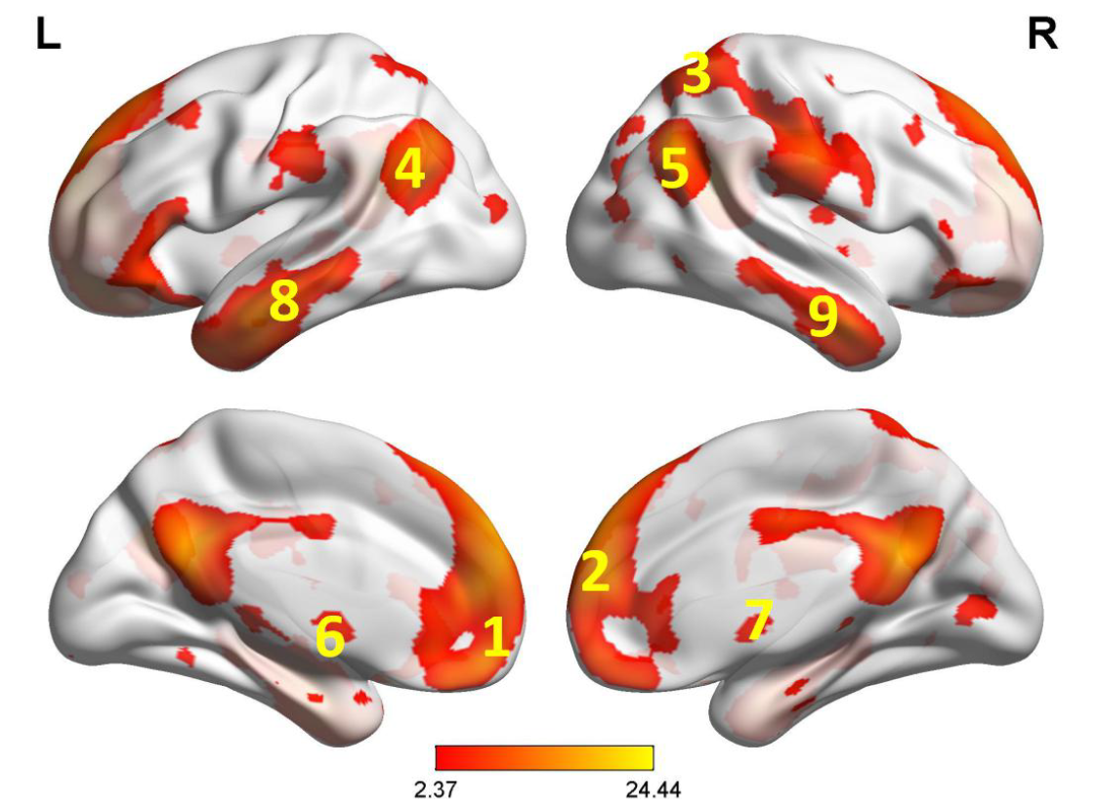

图 2-1 默认网络提取结果

这项研究发现，与健康对照组相比，广泛性焦虑症病人左侧丘脑与右侧丘脑之间的功能连接降低，右侧丘脑与左侧颞中回的功能连接升高。相关分析结果发现异常节点间功能连接值与年龄、病程没有显著相关。

同时，该工作还对GAD患者脑白质纤维进行了研究，同样的是将DMN作为感兴趣区域计算被试的各向异性(Fractional Anisotropy, FA)和平均弥散系数(Mean Diffusivity, MD)。结果显示，GAD组较HC组左侧直回(rectus)、左侧颞极颞上回(temporal pole:superior temporal gyrus)部分FA值升高，在左侧颞中回(middle temporal gyrus,MTG)、右侧脑岛(insula)、左侧海马旁回(parahippocampal gyrus)、左侧枕中回(middle occipital gyrus,MOG)、右侧额叶(frontal lobe)、左侧前扣带回(anterior cingulate cortex ,ACC)等脑区的FA值降低。GAD组较健康对照组没有MD值降低的情况，而在左侧颞叶(temporal lobe)、右侧楔前叶(precuneus)等脑区MD值增加。经检验，异常脑区的FA值、MD值与患者的年龄、病程均无显著相关。FA值越大说明该脑区的白质组织越完整，纤维排列越趋向一致，水分子越能沿着纤维扩散，方向性越好。值越小则说明水分子扩散方向性较弱，白质组织可能受到损伤。MD指的是水分子弥散的程度，值越小，说明组织中各细胞结构密度较大，影响水分子扩散能力，但是结构组织完整。值越大，说明组织中所含的自由水分子越多，白质组织施加的阻力越小，说明白质可能体积减小或受损。在各向异性的研究中，发现GAD组较HC组左侧直回和颞上回部分FA值升高，说明该脑区组织较为完整，受到损伤的可能性小。

## 2.2 ALFF和动态ALFF分析

低频振荡振幅（ALFF），是指静息态大脑BOLD信号的低频振幅，它反映了静息状态下大脑神经元的自发性活动。已经有研究揭示了ALFF能反映了大脑在静息状态下局部脑区的自发功能活动的情况，研究表明这种自发的神经元活动是具有生理意义的，表现为不同脑区之间的信息交互产生自身节律性活动模式，所以ALFF可以作为一个反应大脑的指标特征。ALFF为每个体素在滤波范围内的平均平方根。计算公式如2-1，2-2所示。

|  |  |  |
| --- | --- | --- |
|  |  | （2-1） |
|  |  | （2-2） |

动态ALFF的分析方法与动态功能连接的分析方法类似，主要采用滑动窗的计算方法，再结合方差，以此来刻画大脑内在活动的时间变异性。首先，我们基于数据本身的特点，设定合适的窗长和步长，将整个时间序列分割为一系列小的窗口片段。在每个窗内，计算低频带（0.01-0.1 Hz）功率的平均平方根，即ALFF。大脑的时间变异性定义为各个窗下ALFF的方差，即DALFF。计算示意图和流程如图2-1所示。



图 2-2 动态ALFF计算流程

这个工作主要研究焦虑症患者局部大脑内在活动随时间变化的波动情况，为在较短的时间尺度内患者的局部大脑活动提供更为精细的信息。在这个研究中，发现焦虑症患者表现出DALFF值异常升高的特性，主要涉及边缘系统、奖赏系统，认知控制网络和社会情绪加工等相关区域。以焦虑症的内在活动变化异常区域DALFF值作为分类特征，分类结果的准确率达到83%。焦虑症患者海马和丘脑的大脑内在活动时间变异性增强，海马和丘脑是边缘系统的主要区域，主要与情绪处理有关。

# 总结与收获

上述两个工作分别对焦虑症患者默认网络功能与结构，大脑内在活动随时间变化的波动情况进行研究。第一个工作主要证明了默认模式网络中的重要脑区GAD患者中出现结构和功能的异常，以丘脑、颞叶和额叶为主的DMN脑区在结构和功能上都有损伤。DMN功能连接和结构连接的异常相关，提示我们在GAD的DMN中存在功能与结构的同步改变。可以猜测GAD患者中默认模式网络的失调可能与GAD的发病机制有关。在第二个工作中，借助动态ALFF的分析方法和指标，首次将其运用于焦虑障碍的研究中来。与基本情绪、认知和高级社会情绪处理相关区域表现出的动态变化特性，可能与焦虑症的情绪调节和社会功能受损有关。

通过对这两个工作的学习，从多方面刻画焦虑症患者与正常人大脑内在的差异，对焦虑症患者的认识更近了一步。同时，通过对这两个工作的学习，让我对《脑网络基础与应用》这门课有了更加深刻的认识。对于焦虑症的研究，仍然还有很多工作，比如对焦虑症患者三网络的研究，焦虑症患者功能与结构的耦合等。通过这门课程的学习，让我了解了许多脑科学的知识，弥补了我从前知识的空白，给我今后的研究带来很多启发。对于焦虑症的进一步研究还需要更多的方法，下一步可以尝试将课程中学到的方法运用到焦虑症的研究当中来。

# 参考文献

[1]李迪. 广泛性焦虑症自我参照异常的脑网络研究[D].电子科技大学,2021.

[2]刘芮彤. 广泛性焦虑症患者大脑默认模式的功能与结构连接改变研究[D].南京师范大学,2020.

[3]盛巍. 焦虑症患者脑功能活动异常研究[D].电子科技大学,2019.